Tillsynsbegäran – information om höga naturvärden i avverkningsanmälan A 38966-2025 i Krokoms kommun

Detta dokument behandlar höga naturvärden i avverkningsanmälan A 38966-2025 i Krokoms kommun. Denna avverkningsanmälan inkom 2025-08-18 16:46:31 och omfattar 8,2 ha.

Vi begär härmed att Skogsstyrelsen fattar beslut enligt miljöbalken som säkerställer att skogens höga naturvärden bevaras samt säkerställer att EU-lagstiftning efterlevs och att artskyddsbrott förhindras. Vi önskar även ta del av de ställningstaganden och beslut som myndigheterna meddelar till följd av aktuell avverkningsanmälan och föreningens inlaga (se 34 § förvaltningslagen).

Nedan beskrivs fynd av naturvårdsarter som gjorts i det avverkningsanmälda området.

# Naturvårdsarter

I avverkningsanmälan har följande 3 naturvårdsarter hittats: luddlav (S), skinnlav (S) och stuplav (S). Arter som är signalarter enligt Skogsstyrelsen har markerats med (S).

De påträffade naturvårdsarterna är ett tydligt kvitto på att detta rör sig om en skog med höga naturvärden. I Figur 1 visas en karta över det avverkningsanmälda området, där samtliga fyndplatser för naturvårdsarter som finns registrerade på Artportalen har markerats.

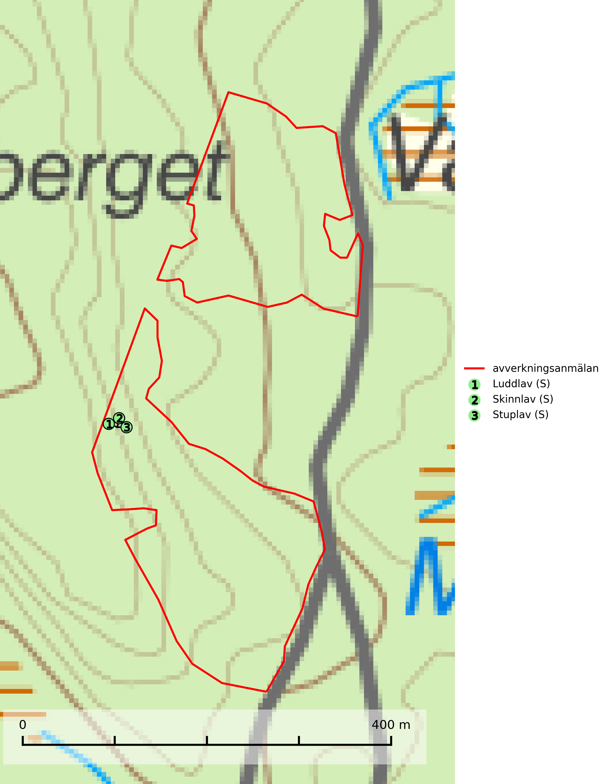

Figur 1. Fyndplatser för naturvårdsarter i det avverkningsanmälda området (röd linje). Markörer utan svart kant är placerade på fyndplatsen. Markörer med svart kant är placerade vid sidan av fyndplatsen och har ett svart streck som visar fyndplatsens exakta position. Kartans mittpunktskoordinat är N 7044007, E 448697 i SWEREF 99 TM.

**Skinnlav** förekommer på diverse lövträd, främst på gammal asp och sälg. Den påträffas främst i områden med lång kontinuitet av grova lövträd och signalerar skogsmark med höga naturvärden. På lokalerna förekommer som regel ett flertal andra ovanliga eller rödlistade lavar. I likhet med gelélavarna, etablerar sig skinnlaven i skogsmark på grova aspar i sena lövsuccessioner (Nitare & Skogsstyrelsen, 2019).

**Stuplav** är en mycket bra signalart i hela sitt utbredningsområde och förekommer nästan enbart i skogsmiljöer med höga naturvärden. Den indikerar långvarig förekomst av gamla lövträd och miljöer med konstant hög luftfuktighet. I skogar med suboceaniskt klimat finns det en mycket sällsynt parasit, njurlavsknapp *Pletocarpon nephromeum* (EN), som växer på stuplav (SLU Artdatabanken, 2024; Nitare & Skogsstyrelsen, 2019).